营运部发〔2018〕046号 签发人： 李坚
关于“爱眼中心”专区陈列标准的通知
各门店:
为进一步提高公司专业化水平，现进行“爱眼中心”专区打造，请大家按照陈列标准进行调整，认真学习眼科品类知识，辨证服务 ，提高销售该类产品的专业化水平。
- 宣传物料：
序号 | 物料 | 数量
1 | 双面吊牌 | 1个
2 | 地贴 | 1张
3 | 层条 | 12条
4 | 不干胶 | 1套
5 | 跳跳卡 | 4张
6 | 小海报 | 1套
- 陈列要求：
陈列区域：首选OTC外用类端头/附近端头/OTC外用货架
陈列时间：2018.3.22-12.31
请按样图中文字提示进行陈列。其中，【城中片、大邑邛崃片】双面吊牌将反面“眼球人”朝向店外，其余片区门店按样图陈列。
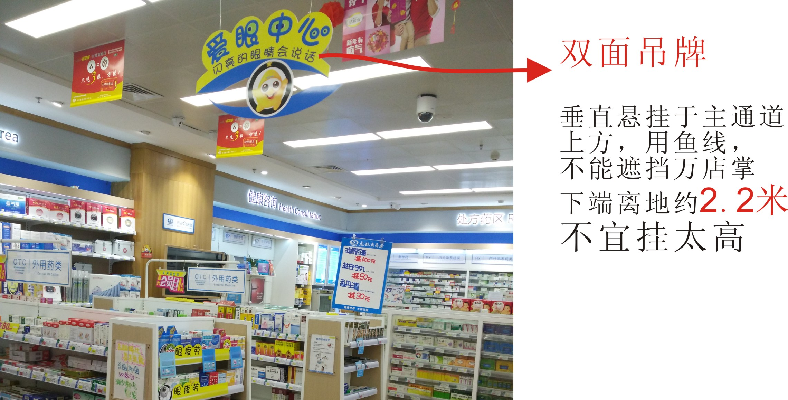
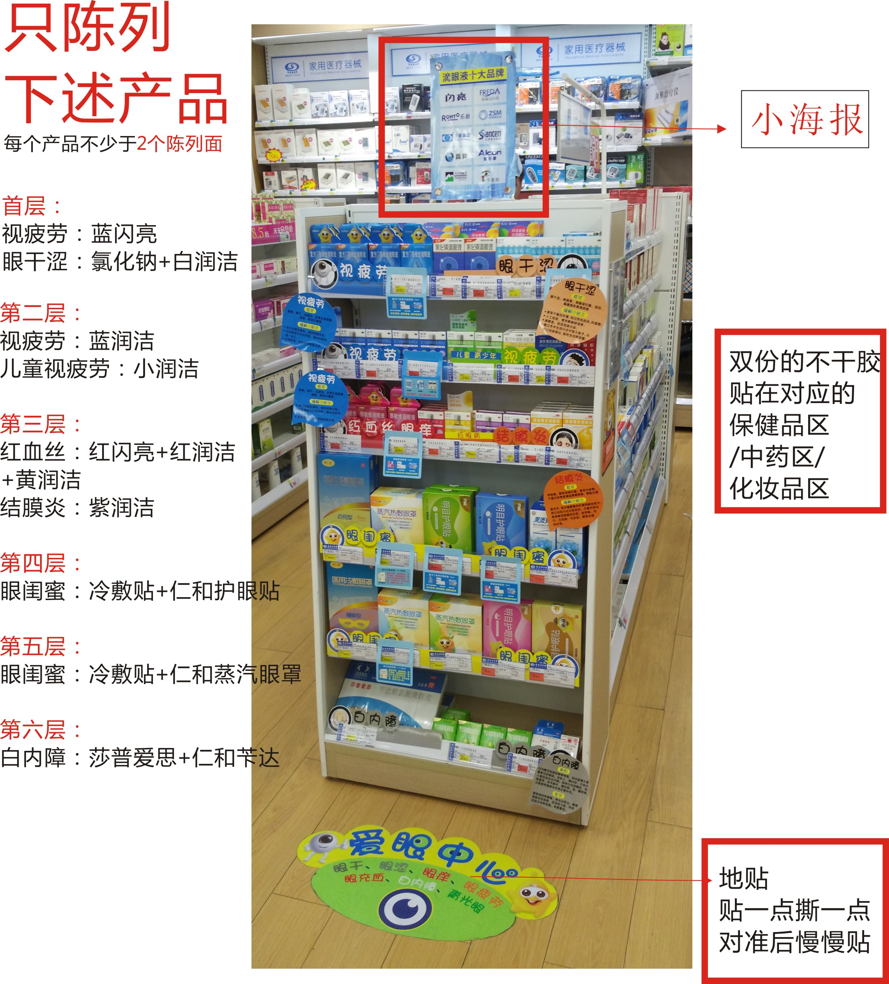
三、检核：
门店：2018年3月25日12:00前完成陈列，并按样图传图片2张至片区微信群。不发、迟发、少发，按10元/店收取成长基金。优秀门店有特别奖励！
片长：于3月25日下午17:00前完成检核并整改到位。若不检核点评、不提整改意见或整改不到位，按1分/店扣除绩效分。优秀片长有绩效分奖励！

四川太极大药房连锁有限公司营运部
二O一八年三月二十二日

主题词： 关于 爱眼专区 陈列标准 通知
四川太极大药房连锁有限公司 2018年3月22日印发
打印：李丹 核对：谭莉杨 （共印1份）

